
安顺关岭供电局职工子女暑期托管活动
技术规范书

贵州电网有限责任公司
2026年7月
为积极响应“健康南网”行动，健全完善员工多维关怀机制，落实立德树人教育要求，切实为职工办实事，解决职工暑期子女看护难题，进一步提升员工幸福指数，组织开展职工子女暑期托管活动，现将活动组织服务委托第三方进行。相关要求如下：
1.服务基本情况
1.1地点：关岭供电局职工之家。
1.2对象：在册在岗职工及职工子女（职工子女需年龄在3周岁以上、14周岁以下）。
1.3时间：2026年7月22日—2026年8月19日
1.4项目澄清联系电话：0851-37717009（工作日8:30-11:30 ，14:30-17:00）
2.服务内容
2.1课程安排（可根据实际情况进行小部分调整）：
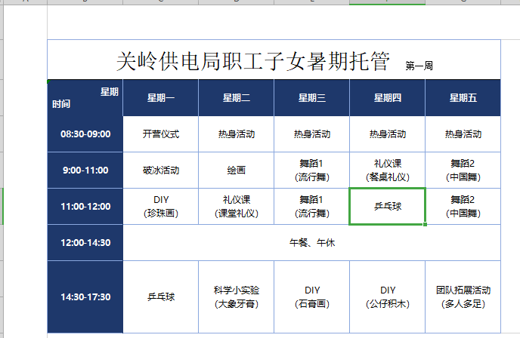
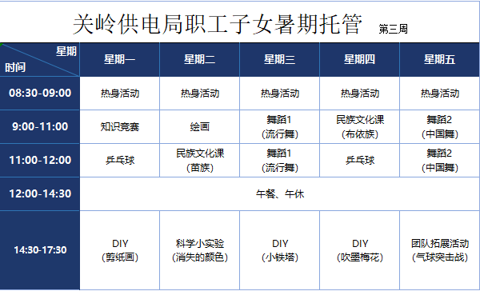
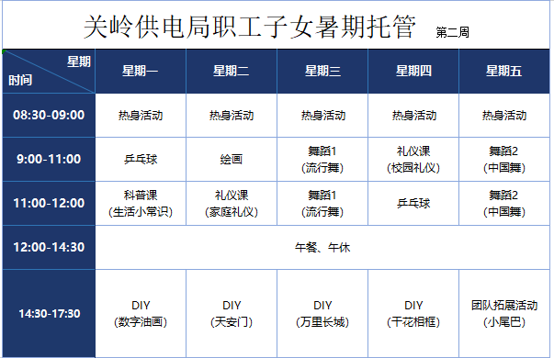
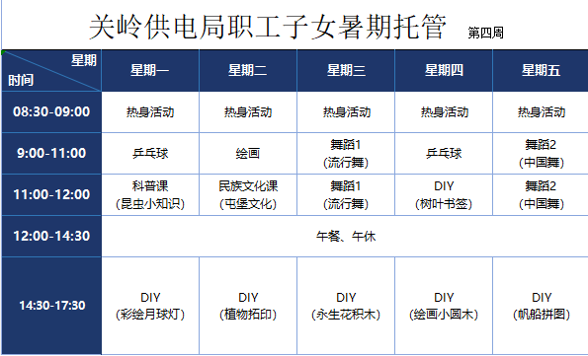
2.2 提供职工子女暑期托管课程必备的师资、课堂管理、课程所需耗材（手工课程须确保每人独立一份）。
2.3 服务商提供活动用水。
2.4.1 班级固定配备2名班级管理老师，每日签到服务。兴趣课程每日课程结束后待家长全部接完参加活动的职工子女后才可离开。
2.4.3 服务商需提供活动每日汇报、每周汇报、结束总结报告，在家长群中发布。
2.4.3 服务商需全程确保活动参与者安全，必须提供参与者每日在托管时间内的安全保险，保障内容需包含意外伤害险（赔付金额不低于15万元/人）、骨折津贴、意外住院津贴、紧急医疗运送、意外医疗险（赔付金额不低于3万元/人）等险种服务。
2.4.4 服务商在活动全部结束后提供剪辑完成的活动视频、通讯新闻稿、照片。

2.4.5 服务商需为每一位参与者提供不少于一套的训练服。
2.5 安全预案：依据活动安全管理要求，制定针对性的安全卫生应急预案。
2.6 服务商应具备组织托育托管活动经验，需提供活动合同、照片等证明。
3.服务费用与支付
3.1职工子女暑期活动服务期限4周，服务商仅周一至周五提供服务，参加人数每日会略有波动。
3.2活动按一次性报价，如遇单日参与人数超过30人，服务商应按活动要求提供服务且结算价格不变。
4. 权利义务
4.1因服务活动造成他人财产或人身损害的，产生的法律责任由服务方承担。
4.2不得将本次服务工作转包或违法分包给第三方。

